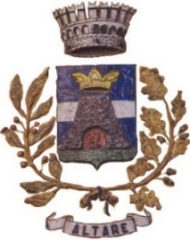 | 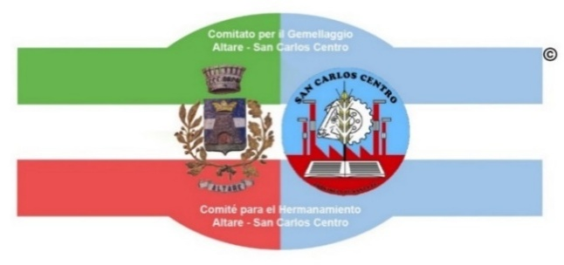 | 
Comune di Altare | Comitato per i Gemellaggi del Comune di Altare  "Altaresi nel Mondo" | con il patrocinio del Consolato Generale  e Centro di Promozione Argentino in Milano

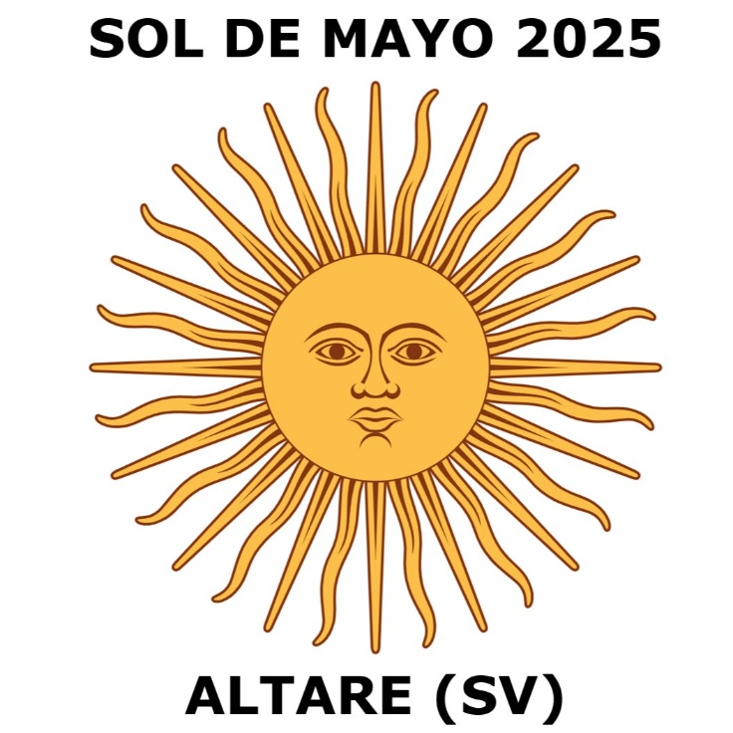

- COMUNICATO STAMPA -

Migrazioni, esplorazioni e riflessioni filosofiche a SOL DE MAYO 2025,
la manifestazione di amicizia italo-argentina ad ALTARE (SV)

ALTARE – A partire dai prossimi giorni si tiene ad Altare la decima edizione di “Sol de Mayo”, rassegna annuale di proiezioni cinematografiche, eventi e incontri di approfondimento su Memoria, Migrazioni, Diritti Umani, dall’Italia all’Argentina.
La manifestazione, organizzata dal Comitato per i Gemellaggi del Comune di Altare in collaborazione con enti, istituzioni, università e associazioni italiane e argentine e con il patrocinio del Consolato Generale e Centro di Promozione Argentino in Milano, ha lo scopo di rinsaldare e sviluppare i legami tra Altare e l’Argentina, che hanno le loro radici nella migrazione del gruppo di vetrai altaresi (Gruppo TOVA, Tecnici e Operai Vetrai Altaresi) che portarono in Argentina l’arte millenaria della tradizione del vetro soffiato, realizzando quattro cristallerie a San Jorge e a San Carlos Centro, nella Provincia di Santa Fe.
Il “Sol de Mayo” è il Sole della rivoluzione del 25 maggio 1810, emblema dell'Argentina, e il giorno della ricorrenza coincide con quello dell’anniversario della fondazione del Gruppo TOVA, il 25 maggio 1947.

Il programma prevede tre serate nel Cinema Roma Vallechiara di Altare nel mese di maggio:

IN VIAGGIO DALL’ITALIA ALLE VETTE DELLA PATAGONIA
venerdì 2 maggio 2025, ore 21
Serata organizzata in collaborazione con 3A, Associazione Alpinistica Altarese, Sezione del Club Alpino Italiano, in concomitanza con l’80° anniversario della sua fondazione, e dedicata alla figura di don Alberto De Agostini, sacerdote salesiano biellese, che andò missionario in Patagonia nel 1910 e divenne celebre come esploratore, alpinista e fotografo, scoprendo territori sconosciuti e riportandone dettagliata documentazione scritta e filmata.
Proiezione del docu-film “IMPALPABILI REGIONI DELL’ETERE. In viaggio con Alberto De Agostini”, 2010, che ne ripercorre le imprese: dagli anni della formazione in Piemonte, all’attività di missionario, a contatto con le ultime popolazioni indigene della Patagonia, alle grandi scoperte compiute in oltre quarant’anni di esplorazioni.
Incontro con il regista Maurizio Pellegrini e con l’alpinista Enrico Rosso, autore del soggetto e protagonista di sei spedizioni nelle terre australi.

FILOSOFIA DI VITA A BUENOS AIRES
giovedì 15 maggio 2025, ore 21
Serata dedicata al cinema argentino.
Proiezione del film argentino “PUAN: IL PROFESSORE” dei registi Maria Alche e Benjamín Naishtat, 2023, in versione originale con sottotitoli in italiano, vincitore dei premi per la miglior sceneggiatura e il migliore attore protagonista al 71° Festival di San Sebastian, una commedia drammatica nell’università di Buenos Aires, una riflessione ironica sul mondo accademico, la filosofia e la condizione umana.
Interviene il prof. Loris Tappa, docente di filosofia al Liceo S. Giuseppe Calasanzio di Carcare.

MIGRAZIONI IERI E OGGI
venerdì 23 maggio 2025, ore 21
Serata organizzata in collaborazione con il CPIA, Centro Provinciale per l'Istruzione degli Adulti di Savona "Mohamed Dansoko" e con il Liceo San Giuseppe Calasanzio di Carcare, e dedicata alle migrazioni, con confronti tra le esperienze degli emigrati piemontesi di fine ‘800, quelle dei vetrai altaresi emigrati nel 1947 e quelle degli immigrati di oggi.
Proiezione del docu-film “UN BIGLIETTO PER SAVONA”, Savona vista con gli occhi dei suoi nuovi abitanti, un videodiario realizzato dagli allievi del CPIA nel 2024.
Incontro con il regista Mimmo Lombezzi e con i professori Enrico Piazza e Nicola Bina, coordinatori del progetto e docenti del CPIA.
Partecipano studenti del CPIA e studenti del Liceo Calasanzio di Carcare, accompagnati dal prof. Simone Pellegrini.

Un quarto evento si svolgerà nell’estate nel Museo dell’Arte Vetraria Altarese in Villa Rosa:

UN INCONTRO DI CULTURE TRA ITALIA E ARGENTINA
venerdì 12 agosto 2025 ore 17.30
Presentazione del progetto di scambio interculturale 2025-2026 tra il Liceo Linguistico Statale San Giuseppe Calasanzio di Carcare e la Scuola Superiore del Centro Culturale Italiano Edmondo De Amicis di Buenos Aires.
Incontro con la prof.ssa Milena Annecchiarico, docente di Antropologia Sociale all'Università di Buenos Aires.
Seguirà una serata di tango argentino a partire dalle 21 in Piazza Primo Maggio.

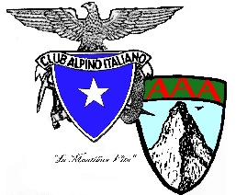 |  |  |  | 
3A Associazione Alpinistica Altarese  Club Alpino Italiano - Sezione di Altare  nell’80° anniversario dalla fondazione |  | Cinema Roma (Vallechiara)  Altare | Museo dell’Arte  Vetraria Altarese | Liceo S.Giuseppe Calasanzio  Carcare
 |  |  |  | 
VideoAstolfoSullaLuna Biella | Associazione  Montagna Amica | Exit Media  Distribuzione | Centro Provinciale Istruzione Adulti Savona | Fondazione De Mari  CR Savona

